孝感市2009年初中毕业生学业考试理科综合
物理部分
20．夏天打开冰箱门时，可以看到门的附近出现了“白气”。这些“白气”是由于空气中的水蒸气遇冷时
A．液化形成的 B．汽化形成的 C．升华形成的 D．熔化形成的
21．下列四个声现象中，哪两个可以用相同的声学知识解释？
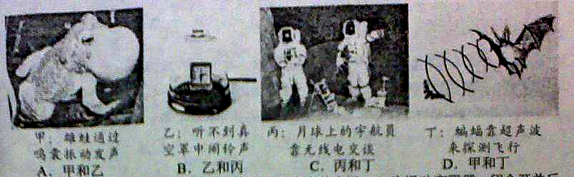

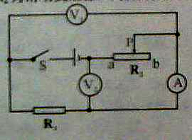
A．甲和乙 B．乙和丙 C．丙和丁 D．甲和丁
22．如下图所示的电路中，电源电压恒定，R1为定值电阻，R2为滑动变阻器，闭合开关后，滑动变阻器滑片P从b向a移动的过程中
A．电流表A示数变小
B．电压表V1示数变小
C．电压表V2示数变小
D．电压表V1的示数与电流表A的示数之比变小

23．下面的实验现象中，属于机械能转化为电能的是
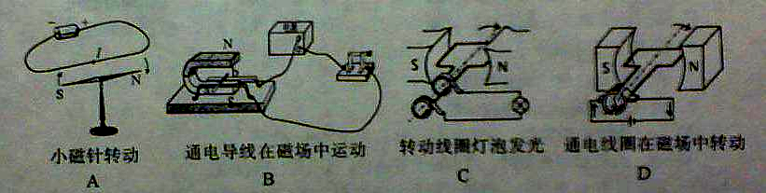

24．对以下四种现象的解释错误的是
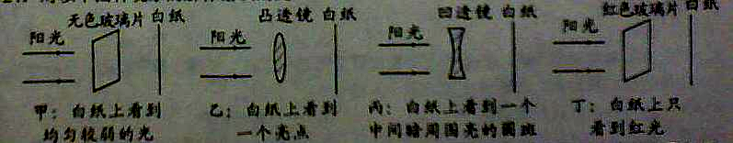

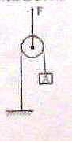

A．甲图现象说明玻璃既能透光又能反射光 B．乙图现象说明凸透镜对光有会聚作用
C．丙图现象说明凹透镜对光有发散作用 D．丁图现象说明红色玻璃能使光的强度增加

25．如右图所示，在竖直向上的力F的作用下，重物A沿竖直方向匀速上升。已知A的重力G=100N，重物A上升速度为0.2m/s，不计绳与滑轮摩擦以及滑轮重和绳重，则拉力F的大小和滑轮上升的速度分别为
A．50N 0.4m/s B．50N 0.1m/s C．200N 0.4m/s D．200N 0.1m/s

三、实验探究题：（本题共4小题，共38分。）
30．（10分）王星和刘明两个科学探究小组在做电学探究实验时，所用的实验器材均为：电压为6V的电源一个，电流表、电压表各一只，阻值已知的定值电阻若干，滑动变阻器一只，开关一个，导线若干。
（1）刘明小组探究电流与电压关系时设计如图甲所示的电路图，他把测得的数据填入表一，其中测第二次数据时电流表、电压表示数如图乙所示

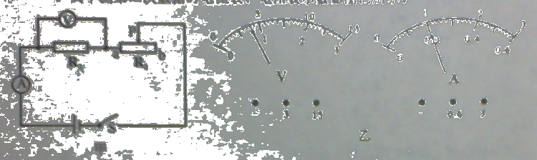

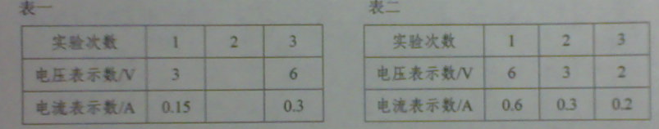

- 请你帮刘明把读出的数据填入表一中。
- ②刘明小组控制电阻不变时所用定值电阻的阻值为 欧。
- ③刘明小组将表一补充完整后，进一步分析可以得出的结论是 。
- （2）王星小组按图甲的电路图连接好电路也测出了一组数据填在表二中，其中第一次数据是王星刚闭合开关时测得的。与刘明小组交流时，刘明说王星的实验操作不规范，不规范之处是 。
- （3）刘明还想探究电压一定时电流与电阻的关系，他仍用图甲的电路图连接好电路，通过更换定值电阻，然后 来控制 不变的办法完成实验。
31．（10分）下面是有关流体压强和流速关系在生活中的实例，请运用所学过的知识解答这些物理现象。
（1）图甲，取两张白纸，使其平行自然下垂，向两纸中间用力吹气，可观察到两纸相互靠拢，由此得到流体压强与流速的关系是 。
（2）图乙，飞机前进时，机翼把气流分为上、下两部分，机翼上方气流速度大于机翼下方气流速度，原因是 。在气流的作用下机翼受到向上的升力的原因是 。
（3）图丙，小汽车的外形类似于飞机机翼，当一辆飞奔的小汽车在平直的公路上匀速行驶时，请回答：
①小汽车在水平方向上受到的阻力 它的牵引力（选填“大于”、“小于”或“等于”）；
②小汽车对地面的压力 车的重力（选填“大于”、“小于”或“等于”）。
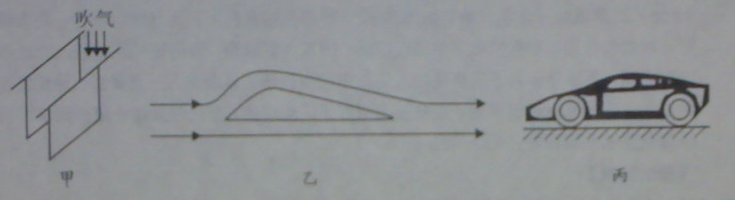

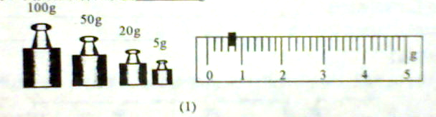
32．（10分）刘明到一家大理石厂发现一块巨型大理石碑。他想知道这块石碑的质量，于是借来卷尺测出石碑的长、宽、高分别是3m，2m，1m。然后他又从加工的余料中拣了一块与石碑同材质的大理石样品带回学校，利用学校实验室器材，他先测出了大理石的密度。
（1）用调节好的天平测量大理石质量，当天平平衡时，右盘中砝码及游码的位置如图（1）所示，则大理石质量 g.

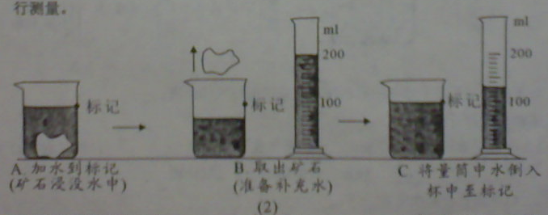
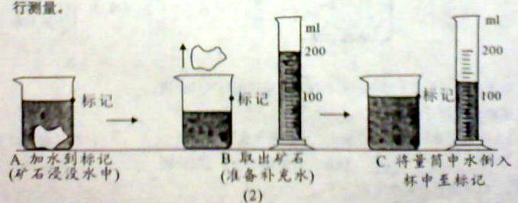
（2）带回的大理石样品体积较大，放不进量筒，因此他利用一只烧杯，按图（2）方法进行测量。

那么大理石样品体积为 cm³,密度为 g/cm³（保留1位小数），从图A到图B的操作引起的密度测量值比真实值 （选填“偏大”、“偏小”或“不变”）。（3）由以上数据刘明算出大理石碑的质量是 kg。

四、应用题：（本题共3小题，共22分。）
35．（6分）如图所示，小莉同学用水桶给刚刚栽上的树苗浇水。桶装满水时，水桶、水和漂浮在水面上的水勺的总重为120N，水面距桶底高度h=0.3m。（g取10N/kg，ρ水=1.0×103kg/m3）问：
（1）桶装满水时，水对桶底压强多大？
（2）小莉将水桶提离地面0.2m后，沿平地行走20m到栽树处，求整个过程中人对水桶所做的功。
（3）若水勺的质量为0.5kg，且完全漂浮在水面，求水勺受到的浮力大小。
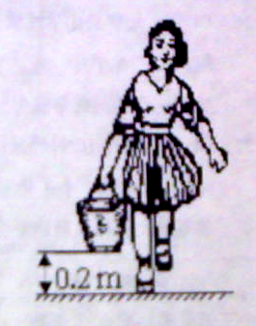

36．（10分）如图甲所示是家用电热水器的简易示意图，通过开关S的断开或闭合可使热水器处于保温或加热状态。已知热水器水箱装水60kg，R1、R2均为发热电阻丝，R1=55Ω，R2=825Ω，电源电压220V恒定。图乙是电热水器工作时电路中电流随时间变化的规律。问：
（1）水箱中的水从20℃加热到70℃需要吸收多少焦耳的热量？[C水=4.2×103J/(kg•℃)]
（2）电热水器处于加热和保温状态时的电功率分别是多大？
（3）该热水器按图乙规律工作一天（24小时）需要消耗多少电能？

